MC PETSITTING E.I
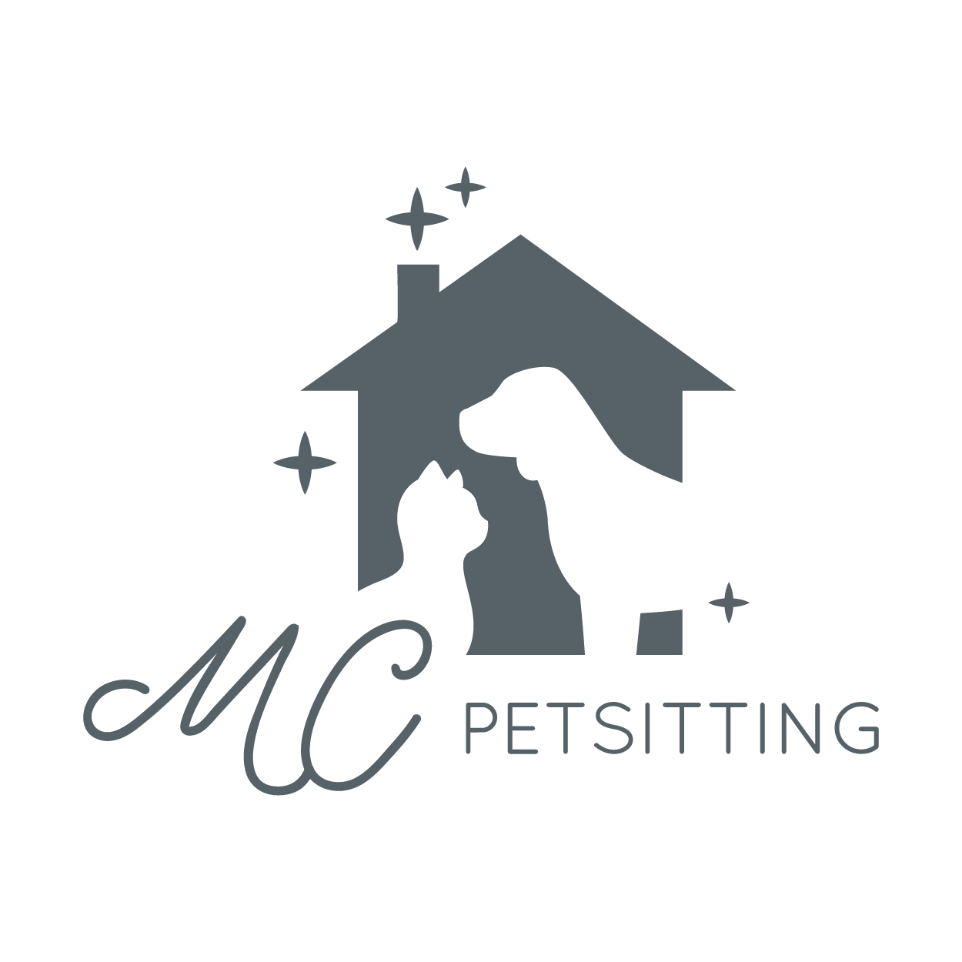
RUE DE BELBEZE
31170 TOURNEFEUILLE
06 75 47 05 79
CONDITIONS GENERALES DE VENTE

- Présentation et prestations proposées :

MC PETSITTING propose aux propriétaires d’animaux de compagnie (chats, chiens et NACS) de passer à leur domicile en leurs absences sous forme de visite (de 15 minutes à 1heure). Durant celle-ci MC PETSITTING s’engage à s’occuper des animaux comme convenu lors du contrat. MC PETSITTING propose également des balades pour les chiens, des prestations de HOMESITTING et de livraisons ainsi que du conseil en aromathérapie animal et comportement félin.
MC PETSITTING est représentée par la personne physique Madame CAYOTTE Marine domiciliée au 75 RUE DE BELBEZE 31170 TOURNEFEUILLE. Madame CAYOTTE est titulaire du CCAD (certificat de connaissance des animaux domestiques) obtenu en décembre 2018 et délivré par le ministère de l’agriculture N° 2018/8288-e071
L’entreprise est conformément déclarée au registre des commerces et société sous le numéro :
849 113 147 00029
SIEGE SOCIAL : RUE DE BELBEZE 31170 TOURNEFEUILLE
ENTREPRISE INDIVIDUELLE
Modalités de réservation :
MC PETSITTING indique qu’en tout état de cause le client recevra les conditions générales de ventes, avant qu'il ne s'engage, notamment par le biais du devis. MC PETSITTING que ses CGV sont disponibles et régulièrement mises à jour en bas de page de son site internet www.mcpetsitting.com .
Lorsqu’un client émet le souhait de réserver une prestation proposée par MC PETSITTING, celui doit dans un premier temps prendre contact soit par téléphone, soit par mail : contact.mcpetsitting@gmail.com , soit par Messenger FACEBOOK, soit par Instagram, soit via le formulaire de contact disponible sur le site internet www.mcpetsitting.com .
Une réponse de principe sera donnée au client dans les plus brefs délais. Si celui-ci souhaite un devis personnalisé, il devra en faire la demande. Le devis restera valable pendant 7 jours et dans ce même temps il doit être renvoyé signé par le client. Au-delà de ces 7 jours, sans nouvelles du client ou renvoi du devis signé, MC PETSITTING considère que la réservation est annulée de fait.
Une fois la réservation validée par MC PETSITTING, le client s’engage à convenir d’une date de pré-visite (gratuite) au plus tard 5 jours avant le début des prestations demandées. Sans date de pré-visite fixée dans le temps imparti, MC PETSITTING se réserve le droit d’annuler les prestations sans possibilité de dédommagement ou solution de remplacement.
En cas d’urgence (entre 5 jours et 24 heures avant le début des prestations) MC PETSITTING pourra étudier la demande en fonction de ses disponibilités et de la nature des prestations demandées.

- Modification et annulation de la réservation :
Annulation de la part du client:
- Hors décès de l'animal, du propriétaire de l'animal ou famille au premier et second degré (justificatif à présenter) en période de haute saison *, le client s'engage à régler la totalité des prestations prévues si l'annulation survient à 30 jours et moins du début du dit contrat.
- En période de basse saison** : le client pourra annuler jusqu'à 14 jours avant le début des prestations. 10€ de frais administratifs et déplacement pour la pré-visite seront retenus.
En cas d'annulation entre 13 jours à 48h avant le début du contrat, 50% du montant sera à régler en sus des 10€ de frais administratifs/pré-visite. Et toute annulation entre 47h et le jour J du commencement du contrat est dû entièrement sans remboursement.
*Haute saison : toute période comprenant les vacances scolaires de la zone C ainsi que les weekends et semaines comprenant au moins 1 jour férié.
* Basse saison : toute période hors vacances scolaires et hors jours fériés
ATTENTION : TOUTE GARDES ou PRESTATIONS COMMENCEES SONT DUES ! Si le client décide d’écourter ses vacances ou déplacements, les visites ou prestations restantes sont dues.
MC PETSITTING se réserve le droit d’annuler ou de refuser une réservation sans avoir à s’en justifier. Dans ce cas, le client se verra intégralement remboursé. Aucune demande de dommages et intérêts ne saurait être formulée par le client contre MC PETSITTING.

- Déroulement des prestations :

- Petsitting / visite à domicile des animaux :
MC PETSITTING se rend au domicile du propriétaire de l’animal ou des animaux confiés durant son absence. La fréquence et le nombre de visite seront indiqués au préalable dans le contrat. MC PETSITTING s’engage à :
- Nourrir les animaux comme cela a été indiqué lors du contrat (fréquences, type d’alimentation…)
- Nettoyer les cages ou litières à chaque passage au domicile
- Renouveler les points d’eau par de l’eau fraiche et en quantité suffisante
- Vérifier que l’animal se porte bien (pas de problème d’apathie, d’anxiété ou autre état inquiétant)
- Passer du temps avec l’animal sous forme de jeux, câlins, caresses ou sorties (En fonction du temps de visite réservé et de la prestation choisie)
- Administrer une médication de fond (sur présentation de l’ordonnance du vétérinaire) et à prodiguer quelques soins basiques tels que le brossage du pelage et nettoyages des yeux/ des oreilles (uniquement si l’animal est docile).
Le client s’engage à laisser la nourriture en quantité suffisante et un accès à un point d’eau potable. Dans le cas d’une garde prolongée ou d’une quantité insuffisante de nourriture, MC PETSITTING fera facturer les frais supplémentaires occasionnés (justificatifs fournis) au client ainsi que des frais de déplacement de 10 €. Celui-ci aura un délai de 7 jours à partir de la fin de la garde pour rembourser MC PETSITTING.
- Promenade des toutous :
MC PETSITTING propose au propriétaire de chien de s’en occuper le temps d’une balade de 30 minutes ou d’une balade d’1 heure complète.
Le chien sera promené autour du domicile du client. Aucun transport ne pourra être fait dans ce cadre. Le client s’engage à fournir les laisses, harnais ou longe. Tout autre matériel devra être fourni tel que : sac plastique pour déjection canine, balais, nourriture.
MC PETSITTING s’engage à une prise en charge de l’animal dans de bonnes conditions. Si celui semble être malade ou fatigué, MC PETSITTING en informera le propriétaire afin de valider la promenade ou non. La prestation sera néanmoins due.

- LIVRAISONS
MC PETSITTING propose en option supplémentaire de livrer ses clients à leur domicile. Cela ne concerne uniquement les achats liés à l’animal tels que :
- Alimentation (croquettes, pâtée, cru, friandises…)
- Litières
- Accessoires (jeux, gamelles, bac de litière, caisse de transport…)
Le client devra fournir une liste détaillée des articles à acheter auprès de son vétérinaire attitré ou dans son supermarché habituel.
Egalement le client devra donner soit de l’espèce en quantité suffisante ou un chèque signé pour que MC PETSITTING puisse faire l’achat des courses. Dans le cas où MC PETSITTING aurait dû faire une avance, le client s’engage à rembourser immédiatement à la livraison.
Les frais de livraison sont de 10 € par déplacement ( vers le magasin ou vétérinaire jusqu’au domicile du client)
Il sera convenu d’une date et d’une heure de livraison précise au préalable.
Il est précisé que si le client possède une caméra de surveillance ou tout autre moyen d’enregistrement d’image et de son à son domicile, il doit en informer MC PETSITTING lors de la signature du contrat.
MC PETSITTING refuse l’utilisation de sa propre image filmée à son insu que ce soit pendant la pré-visite ou pendant les prestations.
- Etablissement du contrat et paiements :
Lors de la pré-visite (gratuite mais obligatoire) MC PETSITTING et le client remplissent ensemble le contrat de prestations de services. Celui détaille les conditions des visites (animal ou maison à garder, dates…), les tarifs et les CGV. Le client s’engage à donner un double des clés ainsi que les codes d’accès s’il possède une alarme ou portail. Cette rencontre permet à MC PETSITTING de faire connaissance avec les animaux à garder et avec le client, de discuter de leurs habitudes mais aussi de rassurer le client sur ce mode de garde.
La signature du contrat vaut acceptation des CGV et de la charte de bonne garde
Il sera demandé au client lors de cette pré-rencontre de verser au minimum 50 % de la somme totale due en guise d’acompte. Le solde (s’il y a) sera à payer lors de la remise des clés en fin de garde (supplément de +5 € à prévoir et la date du rdv est déterminée le jour de la signature du contrat) ou s’il n’y a pas de remise en mains propres, de procéder à un virement bancaire au plus tard le dernier jour de la garde. Une facture pourra être demandée par le client sous un délai de 30 jours après la fin de la garde.
Le client a la possibilité de payer en espèces (l’appoint sera demandé) ou par chèque ou virement instantané ou virement programmé au plus tard le dernier jour de garde. L’encaissement peut avoir lieu avant le début de la garde ou des prestations de services lors de la pré-visite ou signature du contrat à distance par mail pour les clients dont MC PETSITTING a déjà les clés.

- Frais annexes et options :
MC PETSITTING informe son client que des frais peuvent s’appliquer en cas de demande exceptionnelle (zone éloignée de gardiennage, temps de visite supérieure à ce qui est initialement proposé…). Le client est libre de refuser cependant MC PETSITTING se réserve le droit de ne pas donner suite à ce contrat.

- TARIFS
Les tarifs sont indiqués via le site internet www.mcpetsitting.com . Ceux-ci sont régulièrement mis à jour. Cependant MC PETSITTING se réserve le droit de les modifier sans préavis et il appartient au client de s’y référer.
Pour toute réservation faite avant ces modifications, il est entendu que le client conservera les prix proposés antérieurement.
Les tarifs sont majorés dans les cas suivants :
- Au-delà de 3 animaux à garder : + 2€ par animal supplémentaire (hors poissons)
- Au-delà d’un chien à balader : + 5 € par chien supplémentaire
- Visites prévues lors des jours fériés sont majorées : + 50% du prix initial en sus.
- Déplacement en urgence chez le vétérinaire lors de la garde : 10 €
- Visite prévue le dimanche majorée de 5 €

- Responsabilités des deux parties
MC PETSITTING est titulaire du Certificat de connaissance des animaux domestiques (CCAD) chats/ chiens et NACS délivré par le ministère de l’agriculture le 17 /12 /2018. Numéro d’agrément : 2018/8288-e071.
MC PETSITTING déclare avoir suivi les formations d’aromathérapie animale (fédération Française d’aromathérapie) et de comportementaliste félin (animautopia).
MC PETSITTING a souscrit une assurance civile professionnelle. Celle-ci servira notamment en cas de dommage matériel causé par l’animal. MC PETSITTING informe ses clients qu’elle ne pourra pas prendre en charge les chiens de catégorie 1 et 2.
Cependant l’entreprise MC PETSITTING ne pourra pas être tenu responsable des cas suivants :
- Fugue des animaux pendant ou hors temps de visites
- Dommages causés par l’animal à des biens ou personnes physiques hors temps de visites.
- Maladie ou décès survenus pendant ou hors temps de visites.
- Perte ou vol des clés lorsque celles-ci sont remises au client soit par la boite aux lettres soit en main propre.
(Liste non exhaustive – cf garanties accordés dans le contrat d’assurance professionnel)
Le client s’engage à fournir toutes les informations relatives aux animaux qui seront gardés notamment en cas de maladie infectieuse ou de vaccins non tenus à jour. Il devra laisser à disposition les carnets de santé, les accessoires des animaux (cages de transport, gamelles, laisse …) et du matériel pour nettoyer correctement les lieux. Il consent à remplir assidûment et honnêtement le contrat de MC PETSITTING notamment en matière de coordonnées et de contact d’urgence.
En cas d’urgence vitale pour l’animal, le propriétaire autorise MC PETSITTING à le transporter au vétérinaire indiqué dans le contrat, à défaut de le transporter dans la clinique vétérinaire la plus proche. Ainsi il s’engage à payer tous les frais occasionnés (vétérinaire et déplacement).

- Propriété intellectuelle
Lors des visites, des photos et des vidéos seront prises notamment pour les envoyer ultérieurement aux propriétaires et ainsi les rassurer.
En acceptant le contrat, le client accepte également que MC PETSITTING utilise ces images à des buts publicitaires. MC PETSITTING les publiera sur son site internet www.mcpetsitting.com et également sur les réseaux sociaux Facebook et Instagram. MC PETSITTING se décharge d’une utilisation frauduleuse ou modification de ces images par un tiers.
Dans le cas où un client ne souhaiterait pas la diffusion de ces images, il doit le faire savoir et le notifier sur le contrat.

- Sécurisation et utilisation des données personnelles du client :
MC PETSITTING assure à ses clients une totale confidentialité des données personnelles contenant les noms, prénoms, adresse et autres coordonnées. Ces données sont uniquement utilisées par MC PETSITTING comme base de données clients et à assurer les prestations demandées.
MC PETSITTING les conservera pour une durée de 5 ans sauf opposition faite par écrit du client. Le client peut se voir demander un droit d'accès et de rectification dans les conditions de la loi n°78 -17 du 6 janvier 1978 relative à l'informatique, aux fichiers et aux libertés.
MC PETSITTING s’engage à sécuriser ces données notamment par la protection informatique (anti-virus) et utilisation d’un code confidentiel à l’ouverture de l’ordinateur, uniquement détenu par MC PETSITTING.
- En cas de litiges entre MC PETSITTING et le client :
En cas de conflits, de mauvaises compréhensions, manquement aux obligations d’une des deux parties,
MC PETSITTING s’engage à être de bonne foi. Une tentative à l’amiable sera privilégiée afin de résoudre une situation conflictuelle. Si le différend persiste, MC PETSITTING fera appel à un médiateur. En ce qui concerne le médiateur, la société PET SITTING informe sa clientèle que son secteur d'activité n'est pas encore couvert, et que dès qu'il le sera, elle désignera le médiateur des litiges de la consommation de sa profession.
Enfin en dernier lieu, si l’une des deux parties souhaite avoir un recours en justice, le tribunal compétent en Occitanie sera saisi.
Sous réserve de modifications ultérieures - CGV établies le 15/03/2019- dernières modifications le 14/05/2026

